Информация о реализации проекта «Модернизация общего образования» в «Музыкально-эстетическом лицее им. А.Г. Шнитке» в 2011 году

В «Музыкально-эстетическом лицее им. А.Г. Шнитке» в рамках реализации проекта «Модернизация общего образования» проведены следующие мероприятия в 2011 году:
1. Поставка оборудования:
20.11.2011 г. по накладной №333 было получено оборудование для кабинета лингвистики (используется в разных кабинетах, на уроках русского языка, литературы, английского языка);
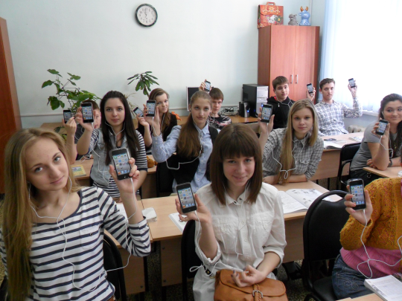

20.11.2011 г. по накладной №9322 было получено оборудование для начального класса (кабинет № 23) – доска маркерная, мобильный сканер, мультимедийный проектор с двумя запасными лампами;
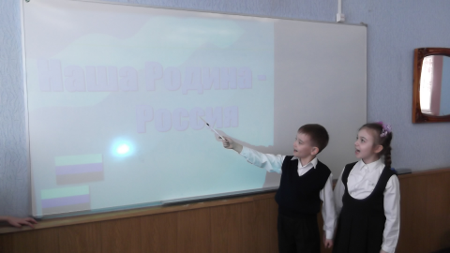
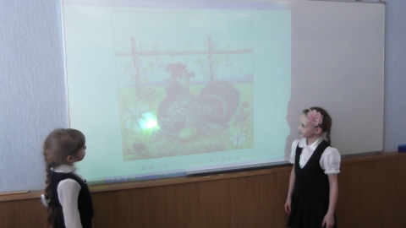

26.12.2011 г. по накладной №КвР-000766 был получен портативный программно-технический комплекс учителя Aquarius Cmp NS715 (кабинет № 23);

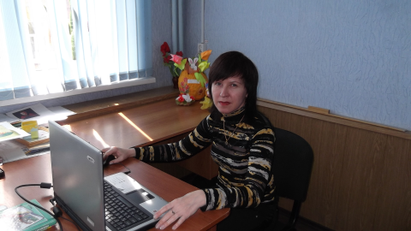

19.12.2011 г. по накладной №751 была получена моечная односекционная ВМО 1/430 (столовая);
10.10.2011 г. по накладной №110 были получены столы и стулья, регулируемые по высоте, для начального класса (кабинет № 6).

2. Список учителей, прошедших курсы повышения квалификации
в рамках проекта «Модернизации общего образования»

ФИО | сроки | тема
Федулеева Жанна Геннадьевна,  учитель химии   | 17.01.2011 - 05.02.2011 | Теория и методика преподавания химии
Морозова Татьяна Алексеевна, учитель английского языка  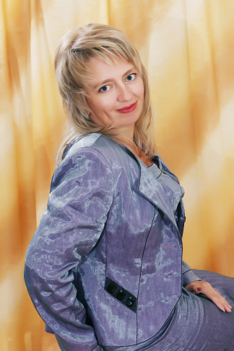 | 14.02.2011 – 05.03.2011 | Теория и методика преподавания иностранных языков
Тепечина Надежда Николаевна,  учитель географии  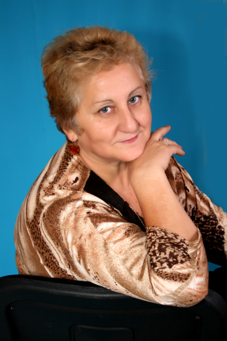 | 19.09.2011 – 24.09.2011 | Актуальные вопросы преподавания географии
Андреева - Люксембургская Елена Борисовна,  учитель истории  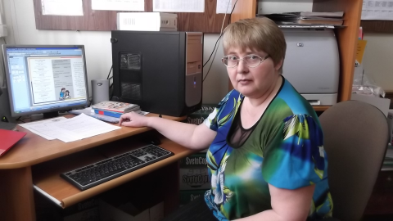 | 26.09.2011 – 01.10.2011, 21.11.2011 – 03.12.2011 | Теория и методика преподавания истории и обществознания
Абдрахманова Елена Владимировна,  учитель начальных классов  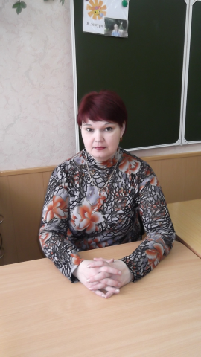 | 10.10.2011 – 29.10.2011 | Теория и методика начального образования в условиях реализации ФГОС НОО

В рамках реализации проекта «Модернизация общего образования» в лицее составлен энергетический паспорт с расчетно-пояснительной запиской, в которой указывается перечень энергосберегающих мероприятий по экономии электрической и тепловой энергии, а также водоснабжающих ресурсов, который зарегистрирован в журнале регистрации энергетических паспортов НП «Объединение энергоаудиторов (СРО) 20.12.2011 г. № 89.

3. Показатели, достигнутые лицеем в ходе реализации проекта.

№  п/п | Наименование показателя | Значение
№  п/п | Наименование показателя | План | Фактич
 | Соотношение среднемесячной заработной платы учителей в ОУ за I квартал текущего года и среднемесячной заработной платы работников в целом по экономике Саратовской области за I квартал текущего года | 14767 | 15890
 | Доля школьников (по ступеням образования), обучающихся по федеральным государственным образовательным стандартам, в общей численности школьников | 100% | 100%
 | Доля учителей, получивших в установленном порядке первую, высшую квалификационную категории и подтверждение соответствия занимаемой должности | 90% | 100%
 | Доля учителей и руководителей общеобразовательных учреждений, прошедших повышение квалификации или профессиональную переподготовку для работы в соответствии с федеральными государственными образовательными стандартами, в общей численности учителей.  Обучение по ФГОС прошли 95% преподавателей общеобразовательных дисциплин.  Преподаватели музыкально-эстетических дисциплин курсы не проходили. | 40% | 45,6%
 | Количество детей, обучающихся в дистанционной форме | 0 | 0

Динамика снижения потребления по всем видам топливно-энергетических ресурсов

Наименование энергоресурсов | Фактическое потребление энергоресурсов в МЭЛ за 2011 г. | Заявленные лимиты энергоресурсов в МЭЛ за 2011 г. | Планируемая экономия энергоресурсов в МЭЛ за 2011 г. |  | Отклонение от планируемой экономии энергоресурсов в МЭЛ за 2011 г. |  | Примечание
Наименование энергоресурсов | Фактическое потребление энергоресурсов в МЭЛ за 2011 г. | Заявленные лимиты энергоресурсов в МЭЛ за 2011 г. | В натуральных единицах измерения | В % | В натуральных единицах измерения | В % | Примечание
Электроэнергия | 59,9 Квт/час | 63,0 Квт/час | 61,1 Квт/час | 3,0 | 1,2 Квт/час | 4,92
Тепловая энергия | 457,7 Гкал | 437,8 Гкал | 424,7 Гкал | 3,0 | - 33 Гкал | -4,55 | Продление отопительного сезона
Водоресурсы | 1,96 м³ | 1,96 м³ | 1,9 м³ | 3,0 | - 0,06 м³ | 0,0

4. Запланированные мероприятия в 2012 году в лицее в рамках проекта «Модернизация общего образования»

- Предполагается поставка кабинетов физики, химии, спортивного инвентаря.
- Повышение квалификации: заместителя директора по ВР (1 чел.) и ОРКСЭ (1 чел.).
Планируется полная замена электропроводки в здании МЭЛ, на что запланировано 1 300 000 рублей. Для проведения замены электропроводки был сделан проект ремонтных работ.

